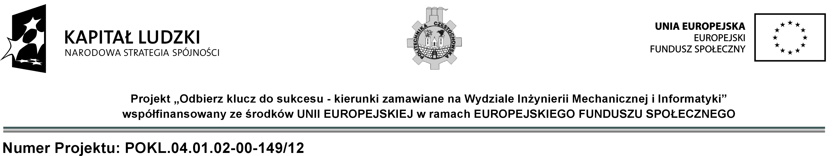

Politechnika Częstochowska
Dąbrowskiego 69
42-201 Częstochowa

Pismo: RK- 111/15 Częstochowa dnia: 2015-02-03

O D P O W I E D Ź

na zapytania w sprawie SIWZ
Szanowni Państwo,
Uprzejmie informujemy, iż do Zamawiającego wpłynęła prośba o wyjaśnienie zapisu specyfikacji istotnych warunków zamówienia, w postępowaniu prowadzonym na podstawie przepisów ustawy z dnia 29 stycznia 2004 roku Prawo Zamówień Publicznych (t.j. Dz. U. z 2013 r. poz. 907, z późn. zm.) w trybie przetarg nieograniczony, na:
Przeprowadzenie szkolenia podstawowego z modelowania części w programie Solid Works w ramach projektu Odbierz klucz do sukcesu - kierunki zamawiane na Wydziale Inżynierii Mechanicznej i Informatyki, spr. nr rej. OK/POKL/ZP/U-06/15.
Treść wspomnianej prośby jest następująca :
Pytanie
1. W SIWZ nie ma sprecyzowanej informacji, że Państwo zapewniają sprzęt komputerowy o parametrach umożliwiających sprawne przeprowadzenie szkolenia SolidWorks. Proszę o odpowiedź, czy wykonawca szkolenia będzie miał taki sprzęt zapewniony.
Odpowiedź
Zgodnie z SIWZ Zamawiający zapewnia pomieszczenia w celu przeprowadzenia szkolenia. Zamawiający nie zobowiązuje się do zapewnienia odpowiedniej klasy sprzętu komputerowego.
Pytanie
2. Czy jeśli sprzęt nie spełni wymagań wykonawca nie ponosi za to odpowiedzialności
Odpowiedź
Zgodnie z pkt 6.2.3 SIWZ O udzielenie zamówienia mogą ubiegać się wykonawcy, którzy spełniają warunki, dotyczące dysponowania odpowiednim potencjałem technicznym.
Pytanie
3. Czy projekt umowy podlega modyfikacji, czy jest warunkiem ostatecznym? Jest pera podpunktów, których nie możemy zaakceptować, i kilka m.in. o sprzęcie, które należy uwzględnić.
Odpowiedź
Projekt umowy nie podlega modyfikacji.

Informujemy, że zgodnie z wymogiem art. 38 ust. 2 ustawy, stanowisko Zamawiającego zostało rozesłane do wszystkich wykonawców, którym przekazano SIWZ.
Kanclerz
Politechniki Częstochowskiej
mgr inż. Katarzyna Pikuła

